

**TÀI LIỆU HƯỚNG DẪN SỬ DỤNG**

**ĐỀ TÀI: HỆ THỐNG QUẢN LÝ ĐẶT BÀN NHÀ HÀNG THE FOUR RESTAURANT**

**GIÁO VIÊN HƯỚNG DẪN: PHẠM THANH HÙNG**

**NHÓM THỰC HIỆN: NHÓM 1**

**DANH SÁCH NHÓM**

|  |  |  |  |
| --- | --- | --- | --- |
| **Mã sinh viên** | **Họ đệm** | **Tên** | **Email** |
| 23672221 | Nguyễn Hoàng | Sơn | [nguyensonn2k5@gmail.com](mailto:nguyensonn2k5@gmail.com) |
| 23666911 | Cao Quốc | Trung | [caotrung862005@gmail.com](mailto:caotrung862005@gmail.com) |
|  | Nguyễn Hửu | Nhân |  |
|  | Hoàng Trí Minh | Tâm |  |

**MỤC LỤC**

1. MÀN HÌNH LOẠI MÓN ĂN 4

1.1. Tổng quan màn hình Loại Món Ăn 4

1.2. Cửa sổ thêm Loại Món Ăn 4

1.3. Cửa sổ tùy chỉnh Loại Món Ăn 5

2. Màn hình Món Ăn 5

2.1. Tổng quan các chức năng trên Màn Hình Món Ăn 5

2.2. Thêm Món Ăn 6

2.3. Tùy chỉnh Món Ăn 6

3. Màn hình Khuyến Mãi 7

3.1. Tổng quan màn hình Khuyến Mãi 7

3.2. Thêm Khuyến Mãi 7

3.3. Tùy chỉnh Khuyến Mãi 8

3.3.1. Điều chỉnh Khung giờ Khuyến Mãi xảy ra 9

3.3.2. Điều chỉnh danh sách món áp dụng cho Khuyến Mãi 10

# MÀN HÌNH LOẠI MÓN ĂN

## Tổng quan màn hình Loại Món Ăn

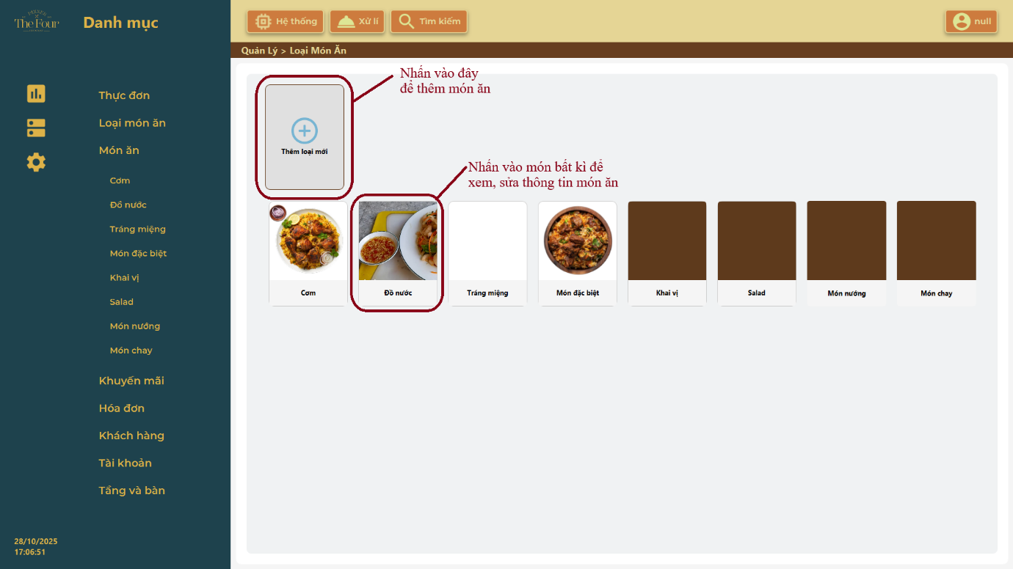

## Cửa sổ thêm Loại Món Ăn

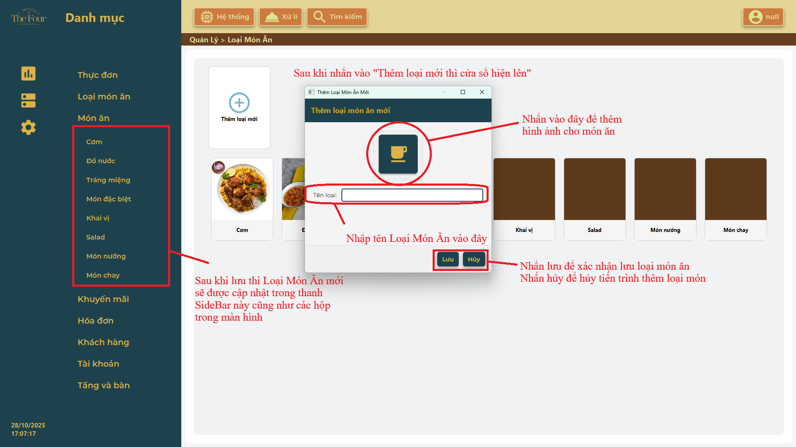

## Cửa sổ tùy chỉnh Loại Món Ăn



# Màn hình Món Ăn

## Tổng quan các chức năng trên Màn Hình Món Ăn

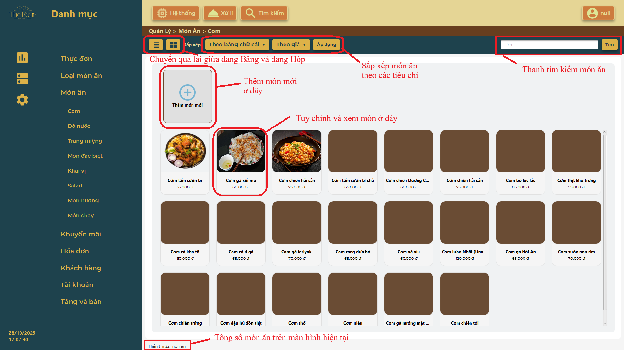

## Thêm Món Ăn

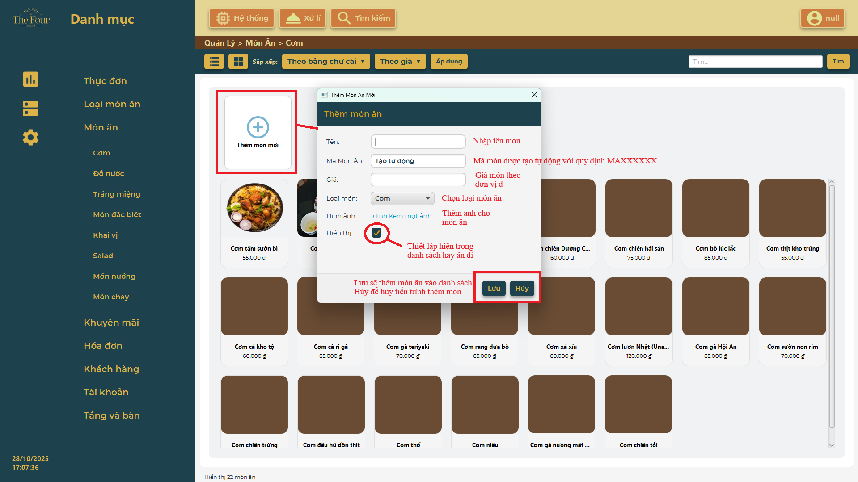

## Tùy chỉnh Món Ăn

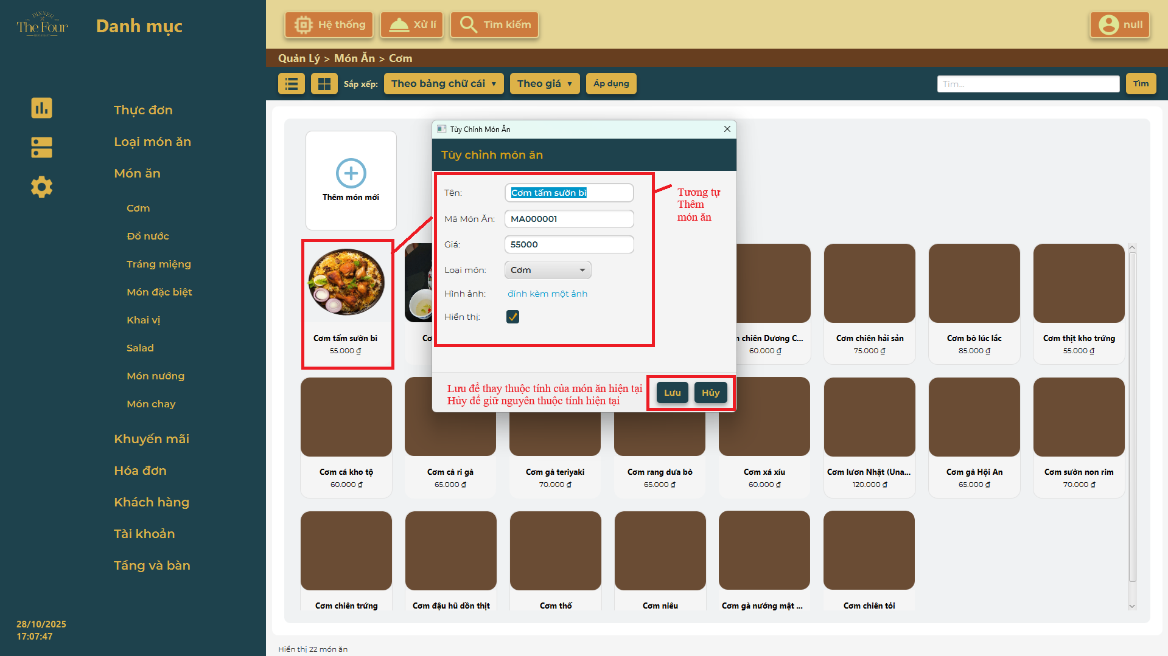

# Màn hình Khuyến Mãi

## Tổng quan màn hình Khuyến Mãi

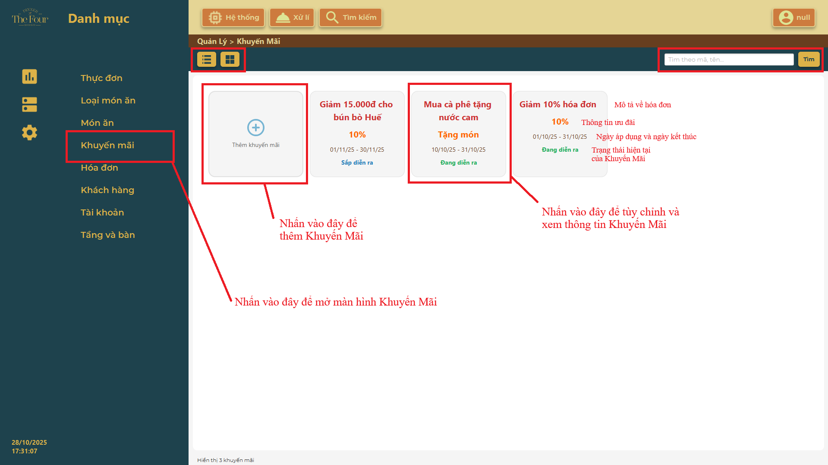

## Thêm Khuyến Mãi

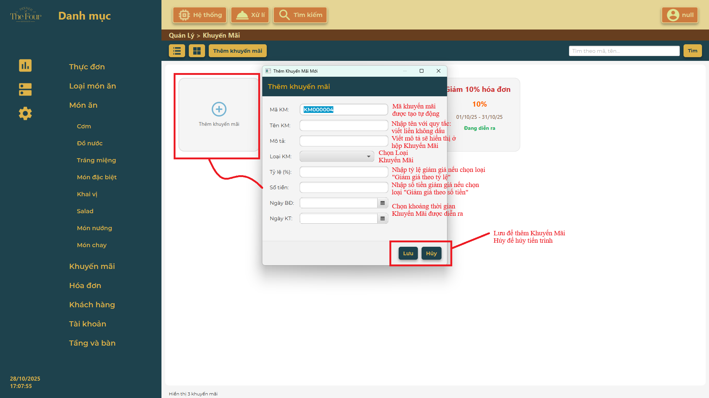

## Tùy chỉnh Khuyến Mãi

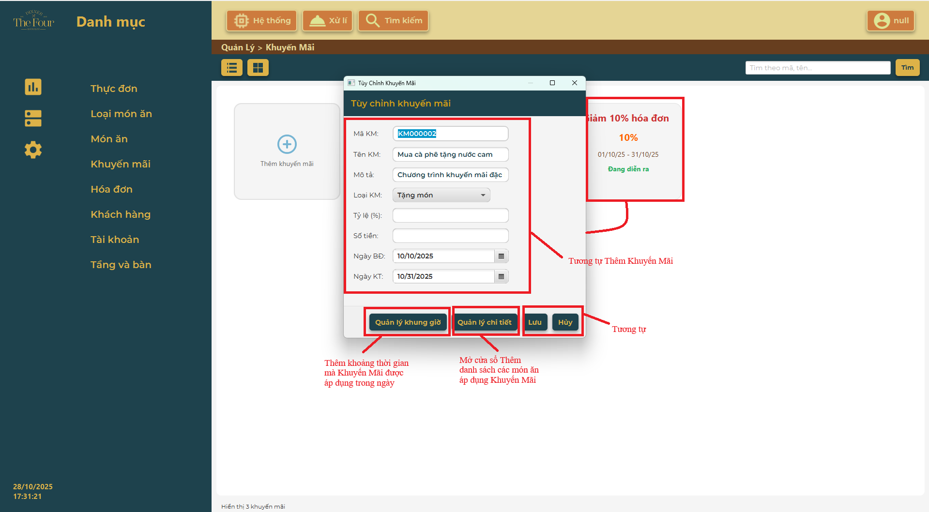

### Điều chỉnh Khung giờ Khuyến Mãi xảy ra

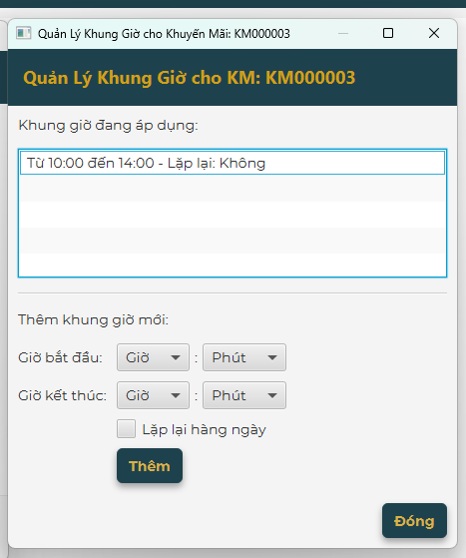\

### Điều chỉnh danh sách món áp dụng cho Khuyến Mãi

